Воспитанники СДЮШОР, входящие в составы национальных и сборных команд Республики Беларусь по видам спорта в 2023 году.
Самбо
Кокша Александр Михайлович. ЗМС.  Национальная команда - основной состав. | 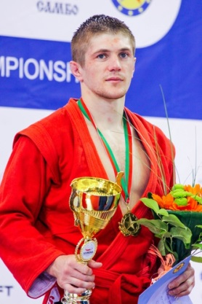
Дзюдо
Витковский Ефим Андреевич.  МС.  Сборная команда – стажёрский состав (постоянный состав). | 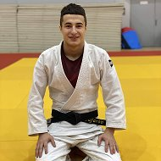
Витковский Кирилл Андреевич.  КМС.  Сборная команда – стажёрский состав (постоянный состав). | 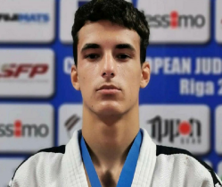
Сычев Матвей Андреевич.
КМС.
Сборная команда – резервный состав (постоянный состав).

Легкая атлетика
Гомелев Анатолий Николаевич.  МС (спортивная ходьба). Национальная команда – переменный состав. | 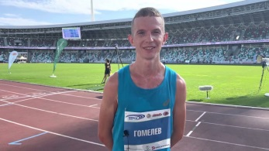
Махросенко Захар Сергеевич.  МСМК (молот).  Национальная команда – переменный состав. | 